
CENTRO DE ESTUDIOS TECNOLÓGICOS INDUSTRIAL Y DE SERVICIOS N°29
JUAN JOSÉ DE LOS REYES MARTÍNEZ “EL PIPILA”
DISEÑO DE PROTOTIPO O PROYECTO INOVADOR DE DESARROLLO TECNOLÓGICO PARA TITULACIÓN
HUERTO FELIZ

DEL PROGRAMA DE ESPECIALIDAD
TÉCNICO EN PROGRAMACIÓN

PRESENTADO POR:
Carlos Cordero Nuñez

GENERACIÓN 2012-2015
ASESORES DEL PROYECTO:
MARIA TERESA VILLALOBOS
México, D. F., 8 de noviembre 2022

VoBo
Arq. Alicia Verónica Lara Ávila

“El verdadero lujo es,
saber de donde mis alimentos”

Contenido

Resumen

- Introducción.
  - Antecedentes.
  - Justificación.
  - Objetivos.
    - Objetivo general
    - Objetivos específicos
1.4 Estado del arte en herramientas relacionadas

- Desarrollo

- Resultados.
3.1 Análisis del cumplimiento de objetivos
3.2 Análisis del cumplimiento de requerimientos
3.3 Evaluación de la interfaz

- Conclusiones.

- Agredecimientos.

- Bibliografía

Resumen

En el presente proyecto se ha construido una página web, página que ha sido elaborado pensando en las personas de la ciudad para que funcione como una herramienta visual en la compresión de temas de los huertos urbanos y su beneficio.
Es una página gratuita y será puesta en Internet mediante un servidor gratuito que lo permita, de modo que lo único necesario para visitar con esta página sistema sea una computadora conectada a la red, independientemente del sistema operativo que utilice, incluso puede ser consultada por medio del teléfono celular.
La página web tiene por nombre “Huerto Feliz”, nombre pensado en el beneficio que aporta a la vida de las personas.
A continuación se describen brevemente cada uno de los capítulos de este reporte.
En el primer capítulo, se hace mención de los antecedentes que se deben conocer antes de abordar el problema a resolver, el cuál, como se menciona más adelante pertenece a un ODS, lo que viene a ser una meta por parte de la ONU para una mejor vida.
En la construcción de la página web, como parte de desarrollo de software, son necesarias herramientas que nos permitan planificar y desarrollar el sistema, tal es del caso Design Sprint; Design Sprint es la metodología de Google que nos permite prototipar y validar ideas con usuarios finales de forma rápida. Consta de cinco fases, las cuales se irán desglosando conforme avanza el segundo capítulo, estas fases son:
- Entender. Se plantea el desafío o problema a resolver y se destina la jornada a mapearlo, comprenderlo, plantear preguntas y poder contar con expertos en la materia que resuelvan todas esas dudas. Al terminar la primera jornada ya está decidido el objetivo principal que se va a trabajar y qué estrategia se va a seguir.
- Idear. La siguiente jornada se dedica a aportar soluciones al objetivo marcado el día anterior. Se busca inspiración y se comparte con el equipo a través de las “Lightning Demos”. Se realizan bocetos, poniendo en marcha el pensamiento crítico y dejando a un lado la estética. Por último se realizan los wireframes basándose en esos bocetos.
- Decidir. Se crea un “museo del arte” en el que se exponen todos los wireframes diseñados el día anterior y se decide qué prototipo será el que se lleve a cabo entre todos los propuestos. Una vez seleccionada la idea que se llevará a cabo se realiza el story board en el que se situará al usuario que utilizará dicho servicio.
- Prototipar. Se dedica la jornada a crear un prototipo lo más realista posible para poder testarlo al día siguiente con usuarios.
- Testear. Es el día indicado para realizar los test.
Una vez terminadas las cinco fases del Design Sprint, tenemos como producto la versión beta de la página web, con esto a la mano, se realiza el análisis de los objetivos para asegurar el cumplimiento de cada uno; de igual manera la página se somete a una revisión que verifica el cumplimiento de los requisitos mencionados en el primer capítulo, todo esto se desarrolla en el tercer capítulo de esta obra.
En el capítulo cuatro se detalla las conclusiones del proyecto, también se describe un breve resumen de cada versión de la página web antes de llegar a la versión final así como también se brindan algunas ideas que pueden ser consideradas como trabajo a futuro.
Por último, en el capítulo cinco se dedica a los agradecimientos hacia las personas que hicieron posible este proyecto.
Capítulo I: Introducción

En el año 2015 los estados miembros de la ONU, en conjunto con ONGs y ciudadanos de todo el mundo, generaron una propuesta para desarrollar 17 Objetivos de Desarrollo Sostenible (ODS), los cuales buscan alcanzar de manera equilibrada tres dimensiones del desarrollo sostenible: el ámbito económico, social y ambiental.
En consecuencia, se estableció una agenda internacional proyectada hasta el año 2030 que se compone de 17 Objetivos de Desarrollo Sostenibles y 169 metas.

- Antecedentes
Tras décadas de una disminución constante, el número de personas que padecen hambre (medido por la prevalencia de desnutrición) comenzó a aumentar lentamente de nuevo en 2015. Las estimaciones actuales indican que cerca de 690 millones de personas en el mundo padecen hambre, es decir, el 8,9 por ciento de la población mundial, lo que supone un aumento de unos 10 millones de personas en un año y de unos 60 millones en cinco años.
El mundo no está bien encaminado para alcanzar el objetivo de hambre cero para 2030. Si continúan las tendencias recientes, el número de personas afectadas por el hambre superará los 840 millones de personas para 2030.

1.2 Justificación
Según el Programa Mundial de Alimentos, alrededor de 135 millones de personas padecen hambre severa Disponible en inglés, debido principalmente a los conflictos causados por los seres humanos, el cambio climático y las recesiones económicas. La pandemia de COVID-19 podría duplicar ahora esa cifra y sumar unos 130 millones de personas más que estarían en riesgo de padecer hambre severa a finales de 2020.
Con más de 250 millones de personas que podrían encontrarse al borde de la hambruna, es necesario actuar rápidamente para proporcionar alimentos y ayuda humanitaria a las regiones que corren más riesgos.
Al mismo tiempo, es necesario llevar a cabo un cambio profundo en el sistema agroalimentario mundial si queremos alimentar a más de 820 millones de personas que padecen hambre y a los 2000 millones de personas más que vivirán en el mundo en 2050. El aumento de la productividad agrícola y la producción alimentaria sostenible son cruciales para ayudar a aliviar los riesgos del hambre.

- Objetivos

1.3.1 Objetivo general
Desarrollar una guía sobre la creación y cuidado de huertos urbanos, la cuál pueda encaminar a las personas a una autonomía alimentaria.

1.3.2 Objetivos específicos
- Difundir el conocimiento de los huertos urbanos.
- Detallar la siembra y cuidado de hortalizas y verduras de temporada.
- Detallar la elaboración de un huerto en casa aún si hay poco espacio.
- Fomentar la autonomía alimentaria.
- Fomentar una alimentación sana.

1.4 Estado del arte en herramientas relacionadas
Hoy en día si necesitamos información sobre determinado tema, solo tenemos que acceder a la red desde una computadora, teléfono celular o cualquier otro dispositivo con acceso a internet, ir, por ejemplo, a google e introducir lo que buscamos y con solo un clic nos despliega una lista de páginas donde podemos encontrar el tema de nuestro interés.
Volviendo esto un poco más general y dado que es el tema de estudio en cuestión, busquemos pues algo de huertos urbanos, frente a nosotros tenemos varias opciones para lo que buscamos. Sin embargo para la mayoría, esas opciones puede que no sean muy atractivas.
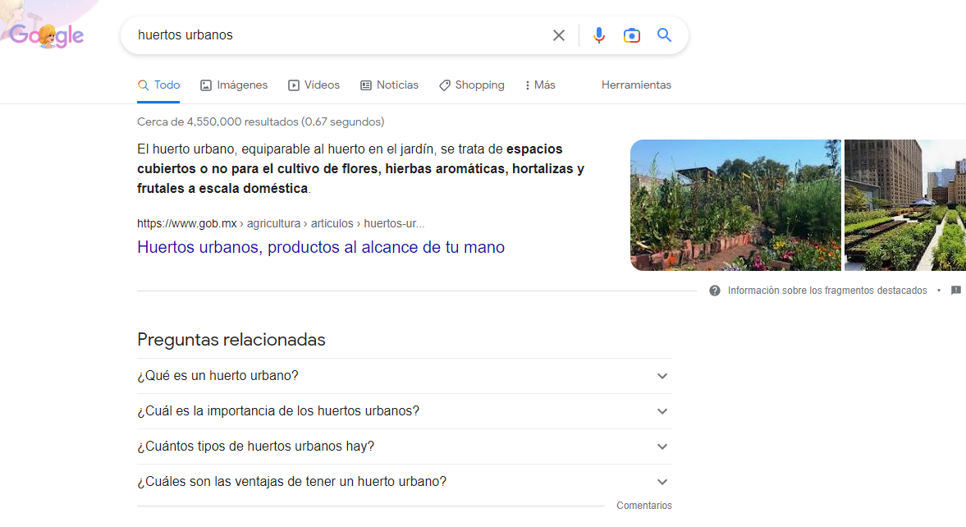
Figura 1.1. Resultados de Google sobre Huertos Urbanos

Entonces procedemos a buscar el tema en Youtube, mostrándonos de igual forma varias opciones, pero a diferencia de las anteriores, estas opciones son videos que nos explican paso a paso como crear un huerto urbano, posiblemente unos beneficios o recetas, nos dándonos la opción de atrasar y repetir tantas veces como queramos los videos con el fin de entender el tema, el inconveniente de esta página es el tiempo que tarda en reproducir los videos, el cual varía según la computadora que se esté utilizando. Además de los anuncios que se presentan.
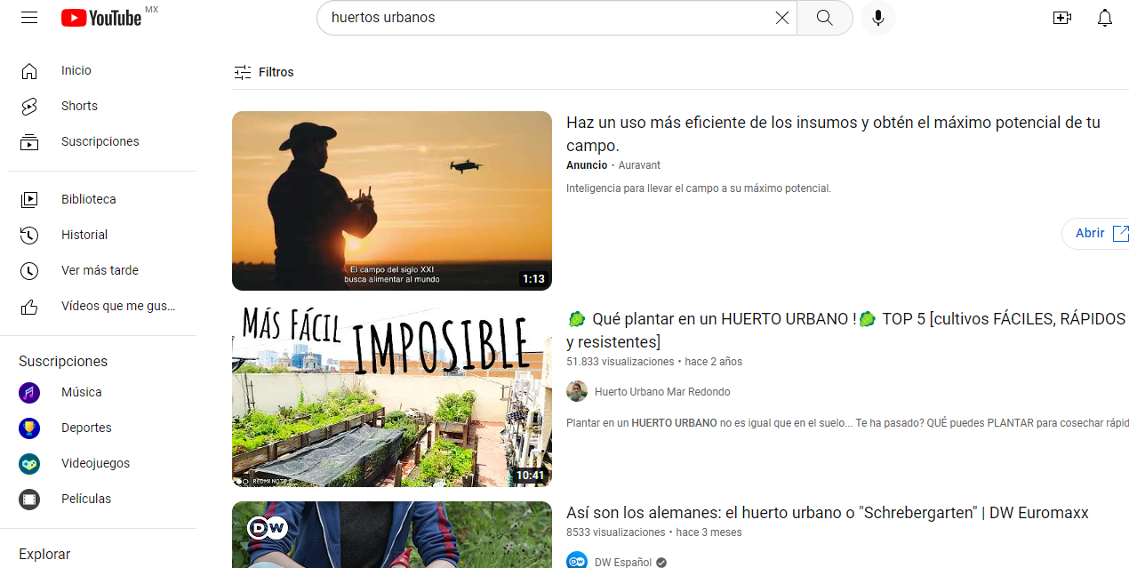
Figura 1.2. Resultados de YouTube sobre Huertos Urbanos

A partir de lo anterior se puede apreciar el camino que se realiza al buscar sobre el tema de huertos urbanos, quedando en evidencia la necesidad de desarrollar herramientas visuales para el aprendizaje de este tema, como lo es el presente proyecto tiene como reto establecer el entendimiento y creación de una autonomía alimentaria nutritiva.

Capítulo II: Desarrollo

En este capítulo mostraremos la construcción de la guía de huertos urbanos por medio de una página web, utilizando los estandares de internet: HTML5, CSS3 y JavaScript.
Como metodología de desarrollo se plantea utilizar DESIGN SPRINT para la creación de una versión en el menor tiempo posible y que se establezca como un MVP (Producto Minimo Viable).

2.1 FASE 1. ENTENDER
En esta fase se plantea el desafío o problema a resolver y se destina la jornada a mapearlo y comprenderlo; es decir, sacar los requerimientos.

    - Especificación del sistema
La descripción general del producto así como la especificación de los requerimientos, está basada en el estándar IEEE 830 con el uso de la plantilla A.7: la cual está organizada por la jerarquía funcional.
2.1.1.1 Descripción Global
2.1.1.1.1 Perspectiva del producto
La página web Huerto Feliz es totalmente independiente, es decir, no depende de otros paquetes de software para su funcionamiento. Consta de una página web estatica en la que se puede visualizar la información inicial para poder entender, crear y sacar provecho de un huerto urbano. A dicha página se le han agregado videos cuidadosamente seleccionados para complementar la información, asi como de ligeras animaciones para hacer más llamativa la página..
2.1.1.1.2 Funciones del producto
Huerto Feliz permite la introducción al tema de huertos urbanos de una forma fácil:
- Permitir que el usuario navegue por opciones interesantes como, tips, recetas, saber que sembrar en casa mes..
2.1.1.1.3 Características del Usuario
Los usuarios de la plataforma completa son personas con conocimiento básico de computación y uso de telefonos celulares.
2.1.1.1.4 Atenciones y dependencias
Huerto Feliz, es una página que no depende de un sistema operativo en específico, por lo que puede vizualizarse tanto en Windows como en Linux así como en telefonos celulares y tablets.
2.1.1.2 Requisitos funcionales
Interfaces gráfica: la página necesita de imagenes de bajo peso para una mejor carga.
Videos direccionados desde YouTube, los cuales pueden ser actualizados en caso de la caída del perfil de origen, al ser información complementaria no interfiere con el mensaje que se quiere transmitir.
2.1.1.3 Interfaces con el usuario.
El usuario se comunicará por medio de Internet y con una navegación normal de cualquier página..

    - Modelo de Casos de Uso Huerto Feliz
Los siguientes casos de uso muestran la interacción del actor con el caso Huerto Feliz.
Un caso de uso es una representación gráfica de las actividades que puede realizar el usuario con un sistema, en este caso, con la página web.
El siguiente caso de uso representa el resumen sobre el uso de la página web.
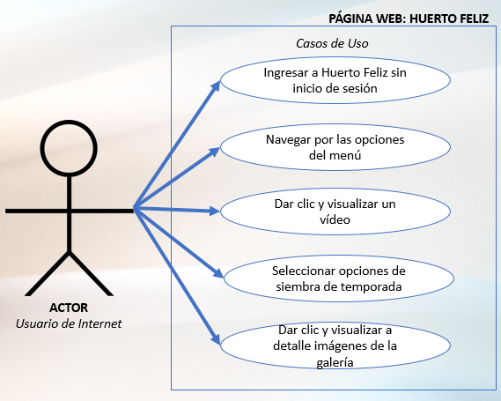
Figura 2.2. Caso de Uso - Huerto Feliz

    - Plan de Iteración
El propósito de este Plan de Iteración es describir la planificación temporal y de recursos a nivel de actividades del proceso de desarrollo, correspondiente a cada fase del Desing Sprint.
Los objetivos a realizar durante estas fases son los siguientes:
- Comprensión de los conceptos del proyecto.
- Desarrollo de la documentación del desarrollo de la página web.
- Desarrollo de prototipo de la página web.
En la siguiente tabla muestra un breve resume de las iteraciones planeadas:
FASE | ITERACION | DESCRIPCION
Entender | Iteración  Preliminar | Definir los productos de requerimientos, el plan de desarrollo de software.
Idear | Iteración I1.  Desarrollo del prototipo de la arquitectura | Análisis y diseño de alto nivel con el objetivo de definir la estructura de la página web.
Decidir | Iteración D1  - Elaboración de interfaces a mano.  - Elaboración de interfaces preliminares | - Identificación y elaborar interfaces a mano.  - Elección de interfaces, codificación de prototipo (en caso de concluir)
Prototipar. | Iteración P1.  Codificación | Elaboración de la página web.
Testear | Iteración T1.  Entrenamiento del usuario | Elaboración de prueba de funcionamiento básico.
Tabla 2.1. Plan de Iteración
    - Plan de Desarrollo Huerto Feliz.
Primera estimación de la duración y esfuerzo que se empleara en cada una de las fases del Desing Sprint y las herramientas necesarias para llevar a cabo el proyecto.
Esfuerzo y dedicación por fases:
 | Inicio | Elaboración | Construcción | Transición
Tiempo dedicado | 33.3% | 33.3% | 16.2% | 16.2%
Semanas | 2 | 2 | 1 | 1
Tabla 2.2. Esfuerzo y dedicación

Herramientas necesarias:
El sistema operativo sobre el que se va a realizar el desarrollo es Microsoft Windows 10. A continuación, se incluye una lista con las herramientas que se van a utilizar a lo largo del proyecto:
- HTML. Lenguaje de Maquetación de Hipertexto.
- CSS. Hojas estilo, framework Boostrap.
- JavaScript. Interacción con Boostrap.
- Microsoft Word 2019. Procesador de textos (escritura del reporte).
- Portable Edraw Max Professional v5.2.0.1237. Programa de creación de diagramas UML.
- Pencil-1.2.0. Herramienta gratuita y de código abierto para hacer diagramas y prototipado GUI que todos puedan usar.

Bibliografía

